#### DATOS PERSONALES

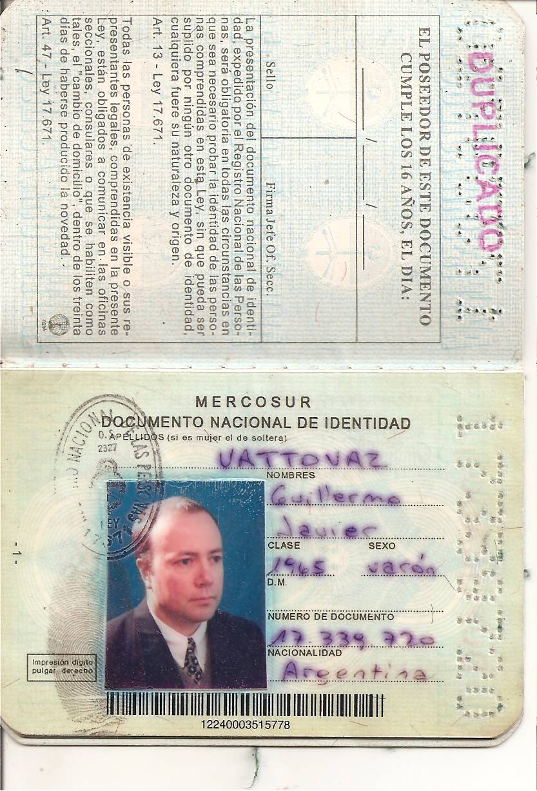

**Apellido y nombres**: VATTOVAZ, GUILLERMO JAVIER

**Edad**: 48 Años

**Fecha de Nacimiento**: 2 de octubre de 1965

**Estado Civil**: Divorciado

**Domicilio**: PJe. Jose Ingenieros 5583 - (3000) Ciudad de Santa Fe

**T.E.**: 0362-15 43-70230 0342 156-304051 0342 4892669

**E-Mail:** gvattovaz@yahoo.com.ar

**Nacionalidad:** Argentina – Italiana (en trámite)

#### CURRICULUM VITAE

# **Títulos Obtenidos**

- 1985. Egresado de la Escuela Industrial Superior de Santa Fe, dependiente de la Universidad Nacional del Litoral.

**Título: TÉCNICO CONSTRUCTOR HIDRÁULICO.**

- 1994. Egresado de la Facultad de Ciencias Exactas, Ingeniería y Agrimensura de la Universidad Nacional de Rosario.

**Título: INGENIERO CIVIL.**

### Otros Estudios Cursados

- 1995. Carrera: ANALISTA EN INFORMÁTICA APLICADA. 5 Materias aprobadas. Facultad de ingeniería y Ciencias Hídricas. Universidad Nacional del Litoral.

### Idiomas

- Conocimientos básicos de Inglés y Portugués

### Cursos Realizados

- Curso sobre distintas técnicas de refulado. Estudio de yacimientos. Santa Fe, 1985.

- Curso de Hidrología Aplicada para Estudiantes. Facultad de Ciencias Hídricas. Universidad Nacional Del Litoral. 1985

- Ciclo de Conferencias sobre Restitución de la seguridad en la Pila Este del

Puente sobre la Laguna Setúbal. Ruta Nacional N° 168. Universidad Nacional

Del Litoral. 1985

- Curso sobre Pintura para Protección de Estructuras. Rosario, 1990.

- Curso sobre Coordinación de Transportes de Cargas y Pasajeros. Sala de la Cultura. Municipalidad de Rosario, 1990.

- Curso sobre Manejo de Procesadores de Textos (Wordperfect) y Planillas de Cálculo (Lotus). Universidad Nacional De Rosario. 1990

- Ciclo de Charlas sobre Evaluación de las distintas alternativas propuestas para el vínculo Rosario - Victoria. Rosario, 1993.

- Curso de Diseño Asistido por Computadora (CAD) para Profesionales Técnicos de la Dirección Provincial de Obras Hidráulicas. D.P.O.H., 1996.

- Curso de Actualización sobre Control de Calidad de Hormigones en Obra. D.P.O.H., 1996.

- Curso sobre Proyecto, Diseño y Ejecución de Alcantarillas de Tubos tipo ARSA TL 457 (Túnel LINNER). D.P.O.H., 1997.

- Curso sobre Estructuras Especiales (Suelo Armado) y Protección de Taludes mediante el uso de Geotextiles. Facultad de Ingeniería y Ciencias Hídricas U.N.L., 1997.

- Curso de Perfeccionamiento en el uso de Herramientas de Microsoft Office (Excel 2000, Word 2000 y Access 2000). Instituto Argentino de Computación (Sucursal Santa Fe), 1999.

### Proyectos Realizados

- Reacondicionamiento de los canales y lagos del Parque Juan de Garay de la Ciudad de Santa Fe. Año 1985.

- Sistema de Riego por Goteo en Viñedo para productores de la cuenca del Río Atuel (Provincia de Mendoza). Año 1993.

### Experiencia Laboral

* **JEFE DE OBRA**. Obra sobre Ruta Nacional N° 168, Isla Santa Cándida (Provincia de Santa Fe) Modificación de la traza actual (Núcleo de arena refulada, recubrimiento de suelo de 1.20 m de espesor con taludes de tipo antierosivo, 2 capas de base asfáltica de 0.08 m de espesor cada una y carpeta de rodamiento de 0.05 m de espesor) y Construcción de un Puente de 120 m de longitud (Losa Continua de 120 m de largo y 11.20 m de ancho apoyada sobre 4 vigas pretensadas de 30 m por tramo).

**Empresa: SUPERCEMENTO S.A.I.C.**

**Año: 1993.**

* **ASESOR TÉCNICO:** Las funciones encomendadas son:

- Agilizar el accionar de los Inspectores de Obra de la repartición dándoles el asesoramiento técnico necesario y/o resolviendo problemas planteados en temas específicos.

- Actualizar los Pliegos Licitatorios.

- Generar mecanismos de rápida respuesta a los problemas técnicos producidos en las obras mediante el apoyo informático.

- Proyecto, Cálculo y Control en obra de estructuras de Hormigón Armado, Hormigón Pretensado y/o Metálicas.

**Empresa: Dirección Provincial de Obras Hidráulicas (Pcia. de SANTA FE)**

**Año: 1996**

* **RESPONSABLE DE OFICINA DE ESTUDIOS PARA LICITACIONES:** de la Delegación Comercial Regional Litoral. Las principales tareas son la detección, selección, preparación, estudio, cotización y armado de licitaciones públicas y privadas, búsqueda de nuevos negocios y de la información necesaria para su concreción, en al ámbito de la región, que incluye las provincias de Santa Fe, Entre Ríos, Chaco, Formosa, Corrientes y Misiones.

**Empresa: DYCASA S.A.**

## Año : 1998

* **GERENTE DE SERVICIO:** dela concesión para el Servicio de Recolección de Residuos Domiciliarios, Barrido y Limpieza de calles de los partidos de Tigre y San Fernando (Provincia de Buenos Aires).

**Empresa: URBASER ARGENTINA S.A. para TRANSPORTES OLIVOS S.A.**

## Año: 2000

* **GERENTE DE SERVICIO:** en URBASER ARGENTINA S.A. – MALVICINO S.A. – URBASER S.A. U.T.E. (URBAFE), concesionaria del Servicio de Recolección de Residuos Domiciliarios, Barrido y Limpieza de calles de la ciudad de Santa Fe, Sector II.

**Empresa: URBASER ARGENTINA S.A. (TRANSPORTES OLIVOS S.A.)**

## Año: 2001

* **REPRESENTANTE TÉCNICO:** Obra Nº 1 Ruta Provincial Nº 126, Tramo: Ruta nacional Nº 119 (Curuzú Cuatiá) – Ruta Nacional Nº 14 (Bompland), Sección: Prog. 0,00 (Ruta Nacional Nº 119) – Prog. 30,00; Obra Nº 2: Ruta Provincial Nº 126, Tramo: Ruta Nacional Nº 119 (Curuzú Cuatiá) – Ruta Nacional Nº 14 (Bompland), Sección: Prog. 30,00 (Ruta Nacional Nº 119) – Prog. 63,18 (Ruta nacional Nº 14)

**Empresa: DECAVIAL S.A.I.C.A.C.**

## Año: 2004

* **REPRESENTANTE TÉCNICO:** Obra Nº 13, Corredor Vial Nº 2, Ruta Nacional Nº 5, Provincia de La Pampa, Tramo:Empalme Ruta Provincial Nº 3 – Empalme Ruta nacional Nº 35, Sección: Km 568,000 – Km 606,000

**Empresa: DECAVIAL S.A.I.C.A.C.**

## Año: 2005

* **REPRESENTANTE TÉCNICO:** Obra Mejorativa Nº 207, Corredor Vial Nº 3, Ruta Nacional Nº 19, Provincia de Cordoba, Tramo:La Francia – Rio Primero, Sección: Km 188,000 – Km 193,000; Km 243,000 – Km 245,000 y Km 247,000 – 280,000

**Empresa: DECAVIAL S.A.I.C.A.C.**

## Año: 2006

* **REPRESENTANTE TÉCNICO:** Obra Ruta Provincial Nº 3, Provincia de Santa Fe, Tramo:Garabato – Colmena. Obra básica, paquete estructural, pavimentación y obras de arte.

**Empresa: DECAVIAL S.A.I.C.A.C.**

## Año: 2007

* **REPRESENTANTE TÉCNICO:** Obra Ruta Nacional Nº 16, Provincia de Chaco, Tramo:Empalme Ruta Provincial Nº 63 – Empalme Ruta Nacional Nº 11. Construcción de Autovía, obra básica, paquete estructural, pavimentación y obras de arte.

**Empresa: JCR S.A. - DECAVIAL S.A.I.C.A.C. UTE**

## Año: 2008

* **REPRESENTANTE TÉCNICO:** Malla Sistema CREMA Nº 405-A, Ruta Nacional Nº 89, Provincias de Chaco y Santiago del Estero, Tramo: Pinedo - Quimili.

**Empresa: DECAVIAL S.A.I.C.A.C.**

## Año: 2009

* **REPRESENTANTE TÉCNICO:** Obra Ruta Nacional Nº 16, Provincia de Chaco, Tramo:Empalme Ruta Provincial Nº 63 – Empalme Ruta Nacional Nº 11. Construcción de Viaducto y distribuidor de tránsito en la intersección con la Av. Sarmiento y readecuación hidráulica, obra básica, paquete estructural, pavimentación y obras de arte.

**Empresa: JCR S.A. - DECAVIAL S.A.I.C.A.C. UTE**

## Año: 2009

* **JEFE DE OBRA:** Obra Ruta Provincial N°19, Provincia de Chubut, Tramo: Rio Pico – Ruta Nacional N° 40, Sección: Km. 0,000 – Km 30, 500. Construcción de obra básica, paquete estructural, pavimentación y obras de arte.

**Empresa: CPC S.A.**

## Año: 2010

* **JEFE DE OBRA:** Obra “Segundo Acueducto para el Interior de Chaco”, Provincia de Chaco, Tramo: Conducto troncal de impulsión de agua tratada Resistencia - Roque Saenz Peña Diámetro 1200 mm en PRFV y estaciones de rebombeo intermedias

**Empresa: CPC S.A.**

## Año: 2011

* **JEFE DE OBRA:** Obra Ruta Provincial N°1, Provincia de Formosa, Tramo: Km 0+000 (Herradura) – El Colorado, Sección: Empalme Ruta nacional N° 11 – El Colorado. Repavimentación, Refuerzo, bacheo y ensanche.

**Empresa: CPC S.A.**

## Año: 2011

* **COORDINADOR DE OBRAS:** Las funciones desarrolladas son la organización de la estructura de la Empresa, la decisión de las obras en carpeta a iniciar, la coordinación y optimización del aprovechamiento integral de los recursos disponibles, control de costos y marcha de obras, control de compras y gestión comercial con comitentes y proveedores. La empresa tiene actualmente 9 emprendimientos inmobiliarios, que van de edificios de tres pisos y 700 M2 hasta torres de 17 pisos y 4.500 M2 con elevadores de automóviles, piscina, etc..

**Empresa: FP CONSTRUCCIONES**

## Año: 2012

* **REPRESENTANTE TÉCNICO:** Obra “Duplicación de calzada Ruta Nacional N° 12 – Tramo: Cerro Corá – Acceso a Santa Ana (Km 1368,00 – Km 1381,00) – Pcia de Misiones.

**Empresa: CARLOS E. ENRIQUEZ S.A.**

**Año: 2013**